一、网站业务定位分析
通过网站分析，得知贵司主要做儿童游乐设备为主;通过百度关键词搜索，定位贵司网站的核心业务为淘气堡，也是网络用户通用搜索词

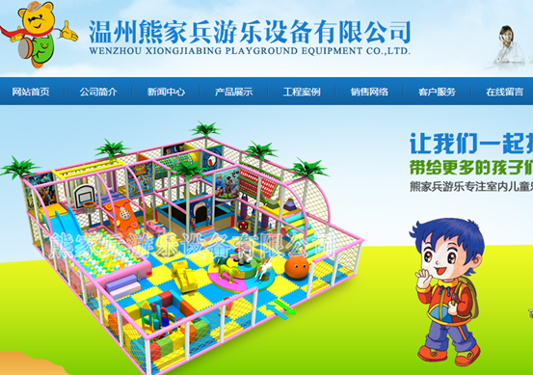
二、网站SEO基础数据分析

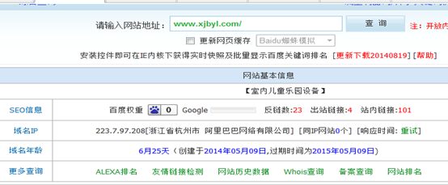

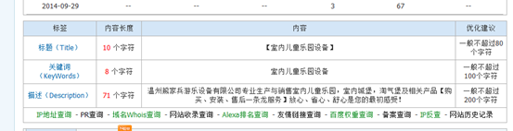
通过以上基础数据分析看，贵司网站关键词、描述、标题应重新规划，标题中应含有【淘气堡】相关关键词，关键词数据通过百度站长工具获取。
推荐关键词：淘气堡厂家，淘气堡价格，淘气堡儿童乐园，温州熊家兵游乐设备有限公司
三、SEO优化内容分析
确定关键词后，围绕长尾关键词撰写各种内容，解决客户的各种疑问。
如：产品安全问题，产品资质，常见问题解答，产品常识等
四、SEO优化推广方案
1、根据目标关键词，选择长尾关键词做栏目页关键词布局
2、注册B2B平台，通过B2B平台，优先抢占产品的长尾关键词在百度的排名
B2B平台：包含58同城、赶集网、天涯分类、百姓网、分类168、酷易搜、K518、志趣、中国制造网、世界工厂网等，但不限于此
3、各大论坛发布相关软文，提高公司网站品牌知名度
4、配合论坛，同步发布新闻软文到各大新闻网站，提高网站曝光率
5、问题平台提问，抢占网络问题平台排名，扩大品牌知名度
6、友情链接平台发布友情链接交换信息
五、SEO优化效果
前三个月
1、规范化网站标题、描述、关键词的布局
2、B2B网站信息覆盖不少于30个平台
3、地域类长尾关键词百度首页排名不少于50个
4、网站长尾关键词排名百度前十页，不少于5-10个
前六个月
1、长尾关键词排名百度首页不少于100个
2、B2B网站信息覆盖不少于50个平台
3、网站长尾关键词排名百度首页，不少于5-10个
4、品牌新闻宣传稿件不少于10篇，媒体平台不少于20家
前九个月
1、长尾关键词排名百度首页稳定在100个左右
2、B2B网站信息覆盖不少于100个平台
3、品牌新闻宣传稿件不少于20篇，媒体平台不少于30家
4、网站目标关键词排名百度前三页，不少于5个
前十二个月
1、长尾关键词排名百度首页稳定在120个左右
2、B2B网站信息覆盖不少于100个平台
3、品牌新闻宣传稿件不少于30篇，媒体平台不少于50家
4、网站目标关键词排名百度首页，不少于5个
六、网站SEO费用
网站SEO费用可分季度支付、半年度、年度支付
总计费用为：30000元整

